Correction des exercices du vendredi 12 juin
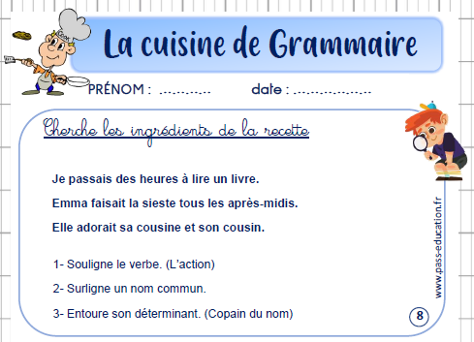

1) Verbes conjugués : passais (je)- faisait – adorait (elle)
Remarque : les verbes sont au passé (passé composé et imparfait)
2) noms communs : (des) heures-(un) livre-(la) sieste-(lesaprès-midis-(sa)cousine-(son)cousin
3) Les déterminants sont en verts ci-dessus

Dictée de nombres/ comparaison : 4ème temps
14 325< 28 003 < 28 207 < 28 345 <37 048 < 39 257< 60 002

Mesure de durées/ conversion

90 min = 60 min + 30 min = 1 h 30 min
72 min = 60 min + 12 min = 1 h 12 min
110 min = 60 min + 50 min = 1 h 50 min
150 min = 120 min + 30 min = 2 h 30 min

